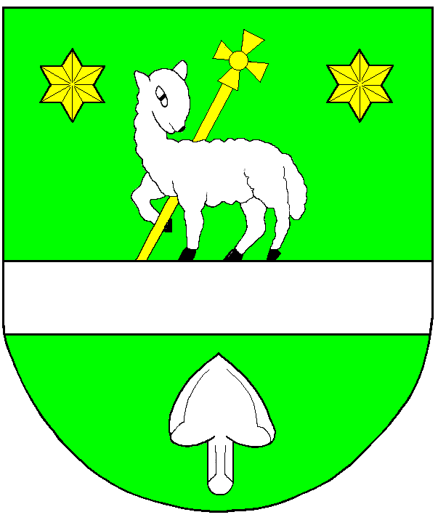
Obecní úřad Hoštice-Heroltice

Hoštice 78, 68201 Vyškov

OZNÁMENÍ STAROSTY O SVOLÁNÍ PRVNÍHO ZASEDÁNÍ OKRSKOVÉ VOLEBNÍ KOMISE

Starosta obce Hoštice-Heroltice v souladu s ust. § 14c odst. 1 písm. d) a odst. 2 zákona č. 247/1995 Sb., o volbách do Parlamentu České republiky a o změně a doplnění některých dalších zákonů, ve znění pozdějších předpisů, tímto

které se uskuteční dne 09. 09. 2025 od 17:00 hodin v zasedací místnosti Obecního úřadu v Hoštice-Heroltice.

Členství v okrskové volební komisi vzniká složením slibu. Ten skládá delegovaný zástupce tak, že se podepíše pod písemné znění slibu; tím se zároveň ujímá své funkce. Poté obdrží průkaz člena okrskové volební komise. Následně okrsková volební komise na svém prvním zasedání losem určí ze svých členů předsedu a místopředsedu. Losování řídí zapisovatel okrskové volební komise. Zapisovatel, předseda a místopředseda okrskové volební komise je povinen zúčastnit se školení k zásadám hlasování a k systému zjišťování a zpracování výsledku hlasování. Informace související s nároky na zvláštní odměnu a na případnou paušální náhradu ušlého výdělku jsou uvedeny v § 55 zákona č. 130/2000 Sb. o volbách do zastupitelstev krajů a o změně některých zákonů, ve znění pozdějších předpisů.

V Hošticích-Herolticích, dne 4.9.2025

Vyvěšeno: 4.9. 2025 Luděk Kolkop
starosta obce
Sejmuto: 11.9. 2025

